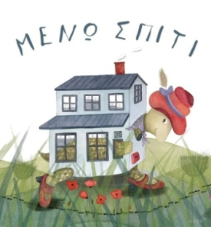
Παρασκευή 24 Απριλίου 2020

Αγαπημένοι μου μαθητές, έρχεται Σαββατοκύριακο και τι κάνουμε; Διαβάζουμε βιβλίο!
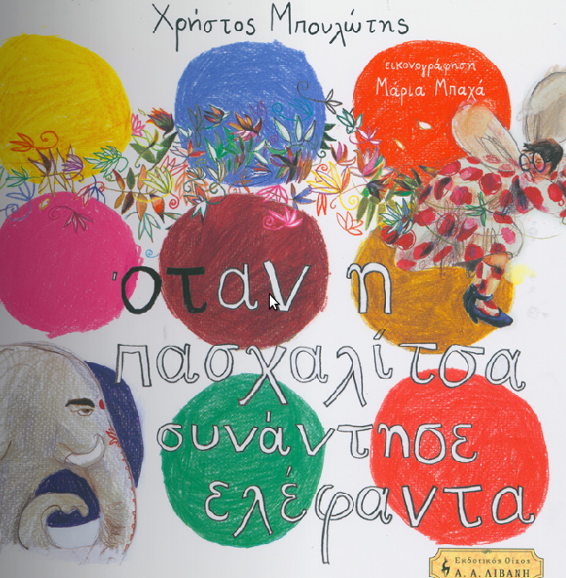

Διαβάζω το βιβλίο με τίτλο : " Όταν η πασχαλίτσα συνάντησε ελέφαντα "
του Χρήστου Μπουλώτη
Ακούω και διαβάζω το βιβλίο στον Μικρό Αναγνώστη.
Εναλακτικά,κι αν φυσικά δεν υπάρχει το βιβλίο, μπορούμε να δούμε το βίντεο και στο Youtube.
Στη συνέχεια μπορούμε να φτιάξουμε μια όμορφη πασχαλίτσα. Φυσικά μπορούν να ζωγραφίσουν μια εικόνα από το παραμύθι.
https://www.craftymorning.com/3d-paper-ladybug-craft-for-kids/
http://coloringpage.eu/ladybug-paper-collage-craft-spring/
https://www.easypeasyandfun.com/toilet-paper-roll-ladybug-craft/
https://iheartcraftythings.com/how-to-make-a-paper-ladybug-craft.html
Καλό Σαββατοκύριακο!!!

